

Бөек Җиңүгә
70 ел

ВАҺАПОВ ЗЫЯ ТАҖЕТДИН УЛЫ

Зыя ага төп Урманасты Үтәмеш авылы кешесе. 1926 елгы, 17 яшьлек Зыя 1943 елда сугышка китә. Ул 2 Украина фронты составында Венгрияне фашистлардан азат итүдә катнаша
1944 елның 1 ноябре- ди ветеран. Бу көнне дошманның 14 обозын кулга төшердек. Бу обозда сугыш кирәк-яраклары, азык-төлек күп иде,анда 20 офицер һәм солдат әсиргә бирелде. Тагын шулай ук 1945 елның гыйнвар аенда Венгриянең бер авылында позициядә торабыз, каршы килгән фашист офицерлары утырган автомашинаны кулга төшердек. Бу Тесса елгасындагы авыл кулдан кулга күчте. Без 7 солдат бүленеп фашистлар ягында калдык. Шунда безне салам астына яшереп бер венгер карты коткарып калды. Авылны кире безнекеләр алгач кына, качкан җирдән чыктык.1945 елның 14 февралендә Зыя агай яралана, әсиргә төшә. Аны башта немец госпиталендә, аннары Австрия госпиталендә дәвалыйлар. Сугыш ахыры булганга күрә яралы тоткыннарга карата рәхим-шәфкатле булдылар.- ди ул. 1945 елның апрелендә Совет гаскәрләре коткаралар һәм Совет госпиталенә салалар.
1945 елның 10 маенда 19 яшьлек Зыя абый бер аяксыз кала. Терелеп туган авылына кайта, өйдә озак дәваланырга туры килми, колхоз эшенә чакыралар һәм гомер буе шунда учет эшен алып бара. Авылның уңган кызы Сәрия Шакир кызына өйләнеп җибәрә, башка чыгып матур гына яшәп китәләр. Биш бала тәрбияләп үстерәләр. Барысы да хәзер үз көннәрен үзләре күреп төрле җирләрдә гомер итәләр.
Зыя абый да хәзерге вакытта балалары тәрбиясендә шатлыклы гомер кичерә.

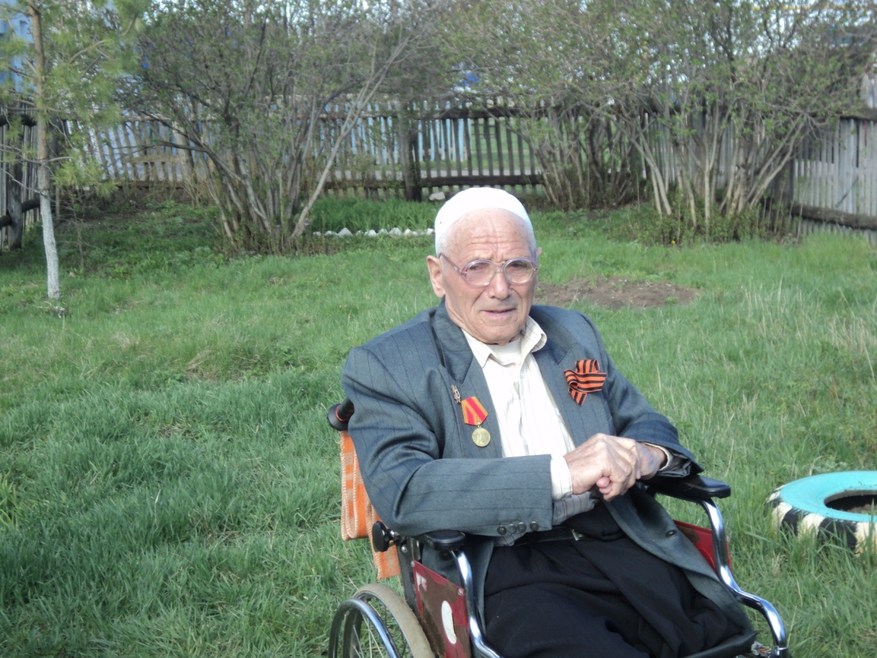

Авылыбызның сугыш ветераныВагапов Зыя Таҗетдин улы




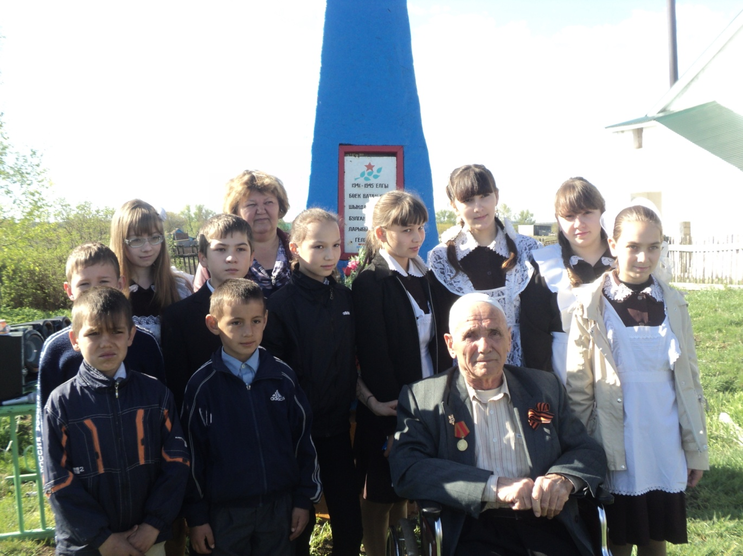

9 май – Җиңү көнендә ветеран белән һәйкәл янында
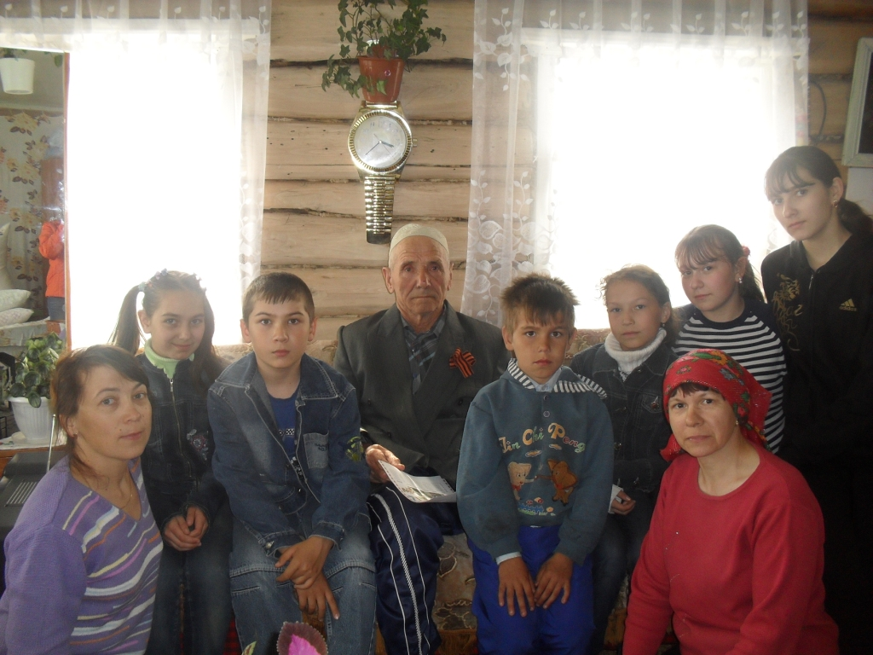

Ветеранның өендә кунакта

